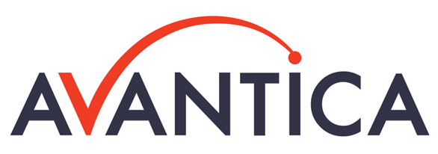
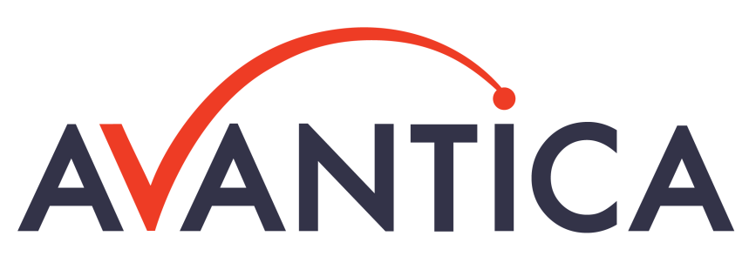

Recursos Humanos

Procedimiento de

Deducción por Concepto de Reemplazo de
Gafete
RH-PR-010

Versión | 01/04/2016

Copyright © 2016 Avantica Technologies
TODOS LOS DERECHOS RESERVADOS

Historia de Versiones

Fecha | Autor | Resumen del Cambio | Secciones modificadas
 | Iris Gallegos | Redacción inicial | Todas
 |  | Revisión y aprobación | Todas
2009-02-06 | Angie E. Rojas | Cambio de logo y revisión de la codificación del  procedimiento | Todas
01-04-2016 | Rosario Fernández Soto | Actualización | Redacción Inicial

ii
RH-PR-010 Deducción por Concepto de Reemplazo de Gafete

2 Procedimiento

2.1 Deducción por concepto de reemplazo de Batch

Para el manejo de rebajo por concepto de reemplazo de batch (gafete), se creó un tipo de acción de personal (LBR Lost Batch Replacement).

Cuando un empleado solicita la reposición del batch, se debe crear una acción de personal en RH-Operación-Acciones de Personal con tipo LBR, con Fecha, Fecha Rige y Fecha Vence todas el mismo día, tipo de ausencia ND (No Definida), Días siempre debe ser 1.00, y por último el número de empleado. Las acciones deben estar aprobadas y aplicadas para que el proceso de cálculo de nómina las tome en cuenta para el rebajo correspondiente.

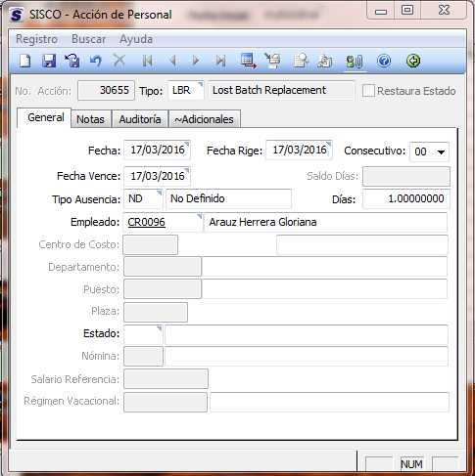

El costo del batch se actualiza en el módulo de CN-Administración-Clases de Nómina- Adicional, para las nóminas en que aplique y tiene un costo de $20.

El concepto de nómina tipo deducción para rebajo por pérdida de batch es el D007 (Perú) y el D010 (Costa Rica).

Concepto D007

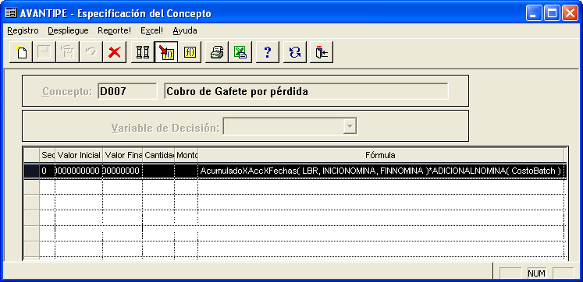

Concepto D010

